**Sport**

Исходный код проекта:

<https://github.com/verkhoumov/AndroidLabs/tree/master/Sport>

Скриншоты экрана:

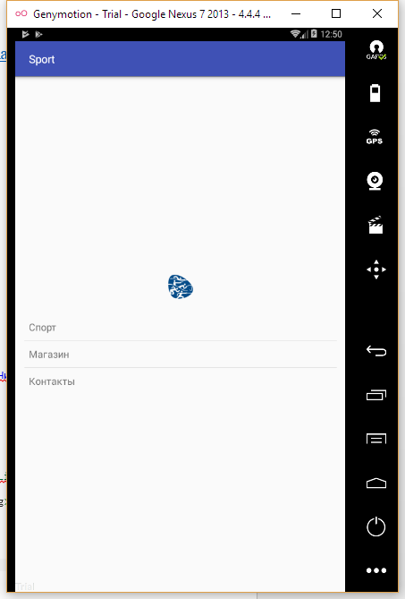

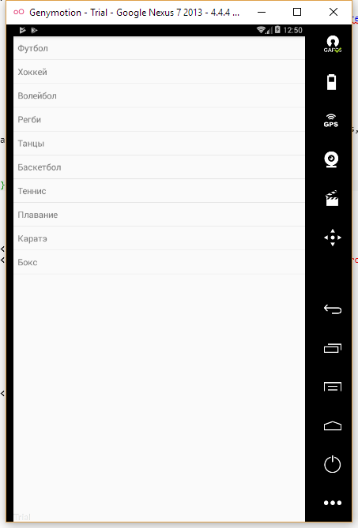

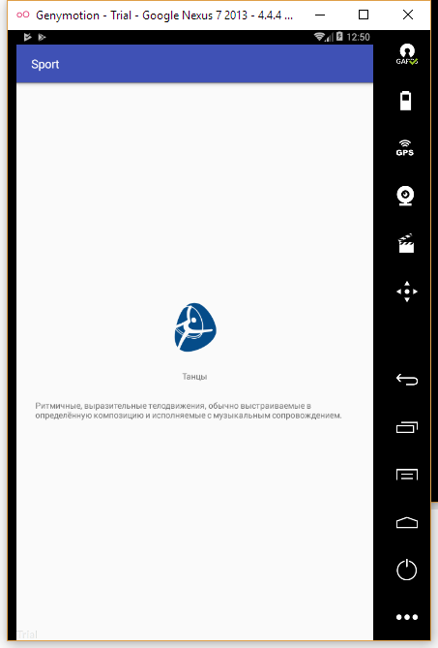

Исходный код.

MainActivity.java:

1. **package** ru.verkhoumov.sport;
3. **import** android.content.Intent;
4. **import** android.support.v7.app.AppCompatActivity;
5. **import** android.os.Bundle;
6. **import** android.view.View;
7. **import** android.widget.AdapterView;
8. **import** android.widget.ListView;
10. **public** **class** MainActivity **extends** AppCompatActivity {
12. @Override
13. **protected** **void** onCreate(Bundle savedInstanceState) {
14. **super**.onCreate(savedInstanceState);
15. setContentView(R.layout.activity_main);
17. *// OnItemClickListener - пложенный класс по отношению к классу AdapterView. ListView - подкласс AdapterView.*
18. AdapterView.OnItemClickListener itemClickListener = **new** AdapterView.OnItemClickListener() {
19. *// Дополнительная информация об элементе списка (представление и позиция).*
20. @Override
21. **public** **void** onItemClick(AdapterView<?> parent, View view, **int** position, **long** id) {
22. **if** (position == 0) {
23. *// Вызов новой активности CategoryActivity.*
24. Intent intent = **new** Intent(MainActivity.**this**, CategoryActivity.**class**);
25. startActivity(intent);
26. }
27. }
28. };
30. *// Назначаем слушатель для списка.*
31. ListView listView = (ListView) findViewById(R.id.list);
32. listView.setOnItemClickListener(itemClickListener);
33. }
34. }

SportActivity.java:

1. **package** ru.verkhoumov.sport;
3. **import** android.support.v7.app.AppCompatActivity;
4. **import** android.os.Bundle;
5. **import** android.widget.ImageView;
6. **import** android.widget.TextView;
8. **public** **class** SportActivity **extends** AppCompatActivity {
9. **public** **static** **final** String EXTRA_SPORTID = "sportId";
11. @Override
12. **protected** **void** onCreate(Bundle savedInstanceState) {
13. **super**.onCreate(savedInstanceState);
14. setContentView(R.layout.activity_sport);
16. **int** sportId = (Integer) getIntent().getExtras().get(EXTRA_SPORTID);
17. Sport sport = Sport.sports[sportId];
19. ImageView imageView = (ImageView) findViewById(R.id.photo);
20. imageView.setImageResource(sport.getImageResourceId());
21. imageView.setContentDescription(sport.getName());
23. TextView name = (TextView) findViewById(R.id.name);
24. name.setText(sport.getName());
26. TextView description = (TextView) findViewById(R.id.description);
27. description.setText(sport.getDescription());
28. }
29. }

CategoryActivity.java:

1. **package** ru.verkhoumov.sport;
3. **import** android.app.ListActivity;
4. **import** android.content.Intent;
5. **import** android.os.Bundle;
6. **import** android.view.View;
7. **import** android.widget.ArrayAdapter;
8. **import** android.widget.ListView;
10. **public** **class** CategoryActivity **extends** ListActivity {
11. @Override
12. **protected** **void** onCreate(Bundle savedInstanceState) {
13. **super**.onCreate(savedInstanceState);
15. ListView listSport = getListView();
16. ArrayAdapter<Sport> listAdapter = **new** ArrayAdapter<>(**this**, android.R.layout.simple_list_item_1, Sport.sports);
17. listSport.setAdapter(listAdapter);
18. }
20. @Override
21. **public** **void** onListItemClick(ListView listView, View view, **int** position, **long** id) {
22. Intent intent = **new** Intent(CategoryActivity.**this**, SportActivity.**class**);
23. intent.putExtra(SportActivity.EXTRA_SPORTID, (**int**) id);
24. startActivity(intent);
25. }
26. }

Sport.java:

1. **package** ru.verkhoumov.sport;
3. **public** **class** Sport {
4. **private** String name;
5. **private** String description;
6. **private** **int** imageResourceId;
8. **public** **static** **final** Sport[] sports = {
9. **new** Sport("Футбол", "Спортивная игра двух команд (по одиннадцати игроков в каждой), состоящая в том, что игроки стараются ударами ноги загнать мяч в ворота противника.", R.mipmap.football),
10. **new** Sport("Хоккей", "Командная игра на льду на коньках в небольшой мяч или шайбу, ударяемые клюшкой.", R.mipmap.hockey),
11. **new** Sport("Волейбол", "Спортивная игра в мяч, перебрасываемый руками через сетку от одной команды к другой.", R.mipmap.volleyball),
12. **new** Sport("Регби", "Спортивная командная игра с овальным мячом, который игроки передают друг другу руками и ногами, стараясь пересечь линию ворот противника.", R.mipmap.rugby),
13. **new** Sport("Танцы", "Ритмичные, выразительные телодвижения, обычно выстраиваемые в определённую композицию и исполняемые с музыкальным сопровождением.", R.mipmap.dancing),
14. **new** Sport("Баскетбол", "Игра, в которой мяч забрасывают руками в подвешенную сетку (называемую корзиной) противной партии.", R.mipmap.basketball),
15. **new** Sport("Теннис", "Спортивная игра маленьким мячом, который перебрасывается ракеткой через сетку, разделяющую площадку.", R.mipmap.tennis),
16. **new** Sport("Плавание", "Вид спорта или спортивная дисциплина, заключающаяся в преодолении вплавь за наименьшее время различных дистанций.", R.mipmap.swimming),
17. **new** Sport("Каратэ", "Спортивная японская борьба, система самозащиты без оружия.", R.mipmap.karate),
18. **new** Sport("Бокс", "Кулачный бой в специальных перчатках по определённым правилам между двумя спортсменами.", R.mipmap.boxing)
19. };
21. **private** Sport(String name, String description, **int** imageResourceId) {
22. **this**.name = name;
23. **this**.description = description;
24. **this**.imageResourceId = imageResourceId;
25. }
27. **public** String getName() {
28. **return** name;
29. }
31. **public** String getDescription() {
32. **return** description;
33. }
35. **public** **int** getImageResourceId() {
36. **return** imageResourceId;
37. }
39. **public** String toString() {
40. **return** **this**.name;
41. }
42. }

activity_main.xml:

1. **<?xml** version="1.0" encoding="utf-8"**?>**
2. **<LinearLayout** xmlns:android="http://schemas.android.com/apk/res/android"
3. xmlns:tools="http://schemas.android.com/tools"
4. android:layout_width="match_parent"
5. android:layout_height="match_parent"
6. android:gravity="center"
7. android:orientation="vertical"
8. android:padding="@dimen/activity_vertical_margin"
9. tools:context="ru.verkhoumov.sport.MainActivity"**>**
11. **<ImageView**
12. android:id="@+id/logo"
13. android:layout_width="wrap_content"
14. android:layout_height="wrap_content"
15. android:src="@mipmap/logo"
16. android:contentDescription="@string/logo" **/>**
18. **<ListView**
19. android:id="@+id/list"
20. android:layout_marginTop="25dp"
21. android:entries="@array/options"
22. android:layout_width="match_parent"
23. android:layout_height="wrap_content" **/>**
24. **</LinearLayout>**

activity_sport.xml:

1. **<?xml** version="1.0" encoding="utf-8"**?>**
2. **<LinearLayout** xmlns:android="http://schemas.android.com/apk/res/android"
3. xmlns:tools="http://schemas.android.com/tools"
4. android:layout_width="match_parent"
5. android:layout_height="match_parent"
6. android:orientation="vertical"
7. android:gravity="center"
8. android:padding="@dimen/activity_vertical_margin"
9. tools:context="ru.verkhoumov.sport.SportActivity"**>**
11. **<ImageView**
12. android:layout_width="wrap_content"
13. android:layout_height="wrap_content"
14. android:id="@+id/photo"
15. android:layout_margin="15dp" **/>**
17. **<TextView**
18. android:layout_width="wrap_content"
19. android:layout_height="wrap_content"
20. android:id="@+id/name"
21. android:layout_margin="15dp" **/>**
23. **<TextView**
24. android:layout_width="wrap_content"
25. android:layout_height="wrap_content"
26. android:id="@+id/description"
27. android:layout_margin="15dp" **/>**
28. **</LinearLayout>**

strings.xml:

1. **<resources>**
2. **<string** name="app_name"**>**Sport**</string>**
4. **<string** name="logo"**>**Logo**</string>**
6. **<string-array** name="options"**>**
7. **<item>**Спорт**</item>**
8. **<item>**Магазин**</item>**
9. **<item>**Контакты**</item>**
10. **</string-array>**
11. **</resources>**

AndroidManifest.xml:

1. **<?xml** version="1.0" encoding="utf-8"**?>**
2. **<manifest** xmlns:android="http://schemas.android.com/apk/res/android"
3. package="ru.verkhoumov.sport"**>**
5. **<application**
6. android:allowBackup="true"
7. android:icon="@mipmap/ic_launcher"
8. android:label="@string/app_name"
9. android:supportsRtl="true"
10. android:theme="@style/AppTheme"**>**
11. **<activity** android:name=".MainActivity"**>**
12. **<intent-filter>**
13. **<action** android:name="android.intent.action.MAIN" **/>**
15. **<category** android:name="android.intent.category.LAUNCHER" **/>**
16. **</intent-filter>**
17. **</activity>**
18. **<activity** android:name=".CategoryActivity" **/>**
19. **<activity** android:name=".SportActivity" **/>**
20. **</application>**
21. **</manifest>**